Ms-first
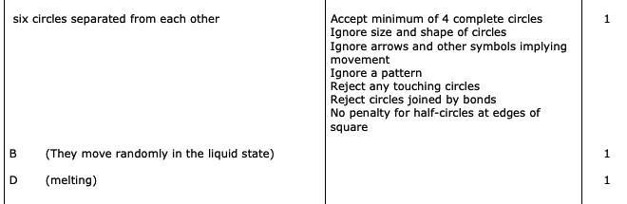

Q2.

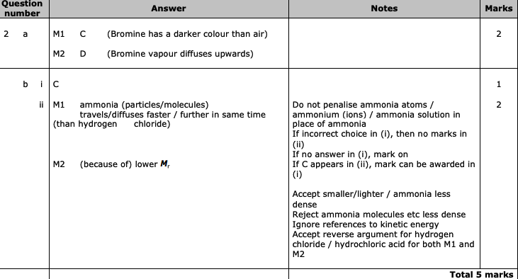
Q3.
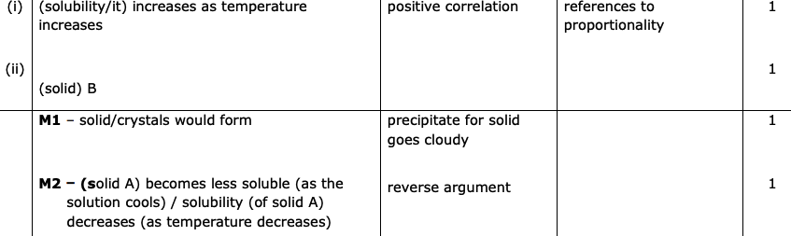
Q4.

